Команда "Дельта Альфа Альфа Штрих"
Список деталей для изготовления, Заказ №1

ПП | Модель | 3D | Название | Количество
1 | CameraHolder | 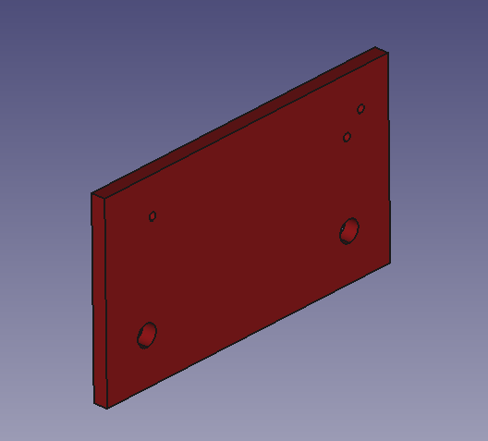 | CameraHolder | 1
2 | TopPanel | 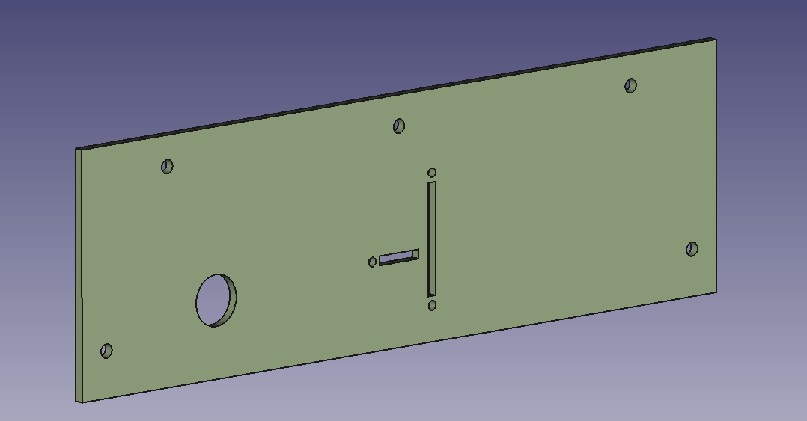 | TopPanel | 1
3 | ServoHolder | 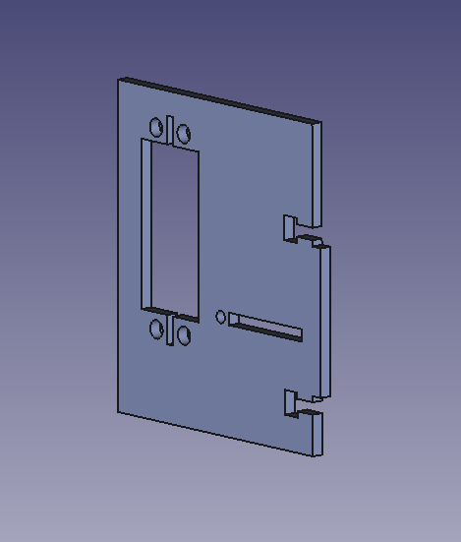 | ServoHolder | 1
4 | ServoHolderRetainer | 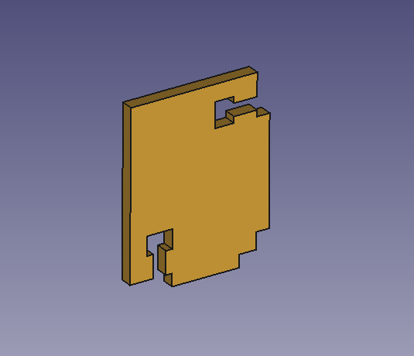 | ServoHolderRetainer | 1
5 | Claw | 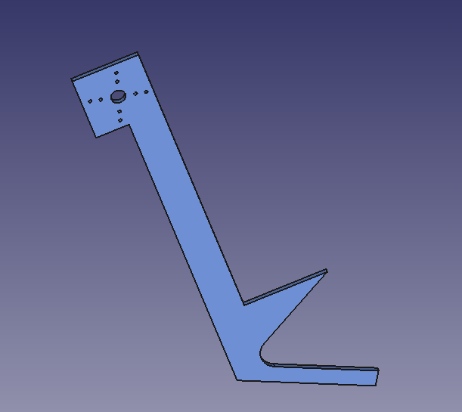 | Claw | 1

